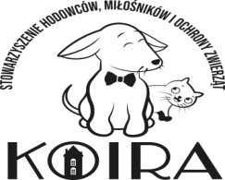 WETERYNARYJNY
PRZEGLĄD MIOTU
Stowarzyszenie Hodowców, Miłośników i Ochrony Zwierząt ”KOIRA”

Imię i nazwisko właściciela: Przydomek:
l.p | Płeć | Pełna nazwa  Szczeniąt/kociąt | kolor | Numer chip | Uwagi dotyczące widocznych objawów chorobowych, wad anatomicznych, rozwojowych
1.
2.
3.
4.
5.
6.
7.
8.
9.
 |  | Mama szczeniąt/kociąt | Data urodzenia | Tata  szczeniąt/kociąt
Ogólne informacje dotyczące miotu:
……………………………………………………………………………………………………..
……………………………………………………………………………………………………..
…………………………………………………………………………………………………….

………………………..
Podpis lekarza

